PUNTO 2: EL ENTORNO – Miguel Bastos Gándara

Análisis PEST de “Eventos pueblos de Galicia”:
Político-Legales | - España es un estado unitario cuya forma de gobierno es la monarquía parlamentaria. Territorialmente se organiza en tres niveles de poder que están ordenados por el principio de competencia, no existiendo un orden jerárquico entre ellos: Estado, Comunidades Autónomas y Entes Locales. Esto podría ser un factor a tener en cuenta si, en un futuro, la empresa quisiera expandirse a las demás comunidades autónomas del país.  - Existen numerosas ayudas para crear una página web. Entre ellas está Xpande Digital: programa dirigido a Pymes españolas que tienen un especie interés en desarrollar estrategias digitales para reforzar su presencia internacional a través del posicionamiento online, que podríamos aprovechar para dar más visibilidad a nuestra página web.
Económicos | - El Consejo de Gobierno del Banco Central Europeo ha decidido subir el tipo de interés general, por lo que en España este es del 4.50%. Esto nos afectaría si tuviéramos que hacer una gran inversión para empezar con la empresa, pero no es así.  - La mayoría de los expertos están de acuerdo en asegurar que España entrará en crisis económica en 2023, cosa que posiblemente afectaría a los clicks de nuestra página web, ya que la gente se privaría más a la hora de salir de casa.
Socioculturales | - El estilo de vida tras el COVID ha cambiado mucho: la gente sale más a la calle, disfruta más, está más pendiente del móvil, de los eventos de la zona… un factor de crecimiento a tener en cuenta para nuestro negocio.  - Como ya dijimos, la gente quiere disfrutar, por lo que los ayuntamientos de Galicia aprovechan cualquier situación para crear un evento, teniendo siempre un gran número de lugares a los que ir para disfrutar de diferentes fiestas, conciertos… Esto beneficia mucho a nuestra empresa.
Tecnológicos | - Hoy en día, prácticamente todo el mundo tiene un teléfono móvil o un ordenador en su casa con conexión a internet con la que poder acceder a nuestra página web.  - Desde el inicio del COVID, la inversión en I+D+I en la nuevas tecnologías, sobre todo en el desarrollo de páginas web, se disparó, ya que todas las empresas se vieron forzada a vender por internet, y para ello necesitaban una buena página web.

Análisis del entorno específico.
1. Grado de competencia entre empresas actuales.
El sector está en crecimiento, ya que cada vez hay más personas que buscan eventos, fiestas de pueblo, verbenas… a las que ir a pasar un buen rato. Para ello, buscan en internet páginas web con estos eventos

2. Posibilidad de entrada de nuevos competidores.
Es sencillo que aparezcan nuevos competidores, ya que las barreras de entrada son pequeñas y no hay que hacer grandes inversiones de capital para ello.

3. Amenaza de otros productos sustitutivos.
Ya existen muchas páginas web de este estilo de ayuntamientos, periódicos o agencias, pero ninguna ofrece lo que ofrecerá “Eventos pueblos de Galicia”: claridad, usabilidad y dinamismo.

4. Poder de negociación de proveedores y clientes.
En este caso, tanto clientes como proveedores estarían igualados, ya que, por un lado, los promotores/organizadores (proveedores) de estos eventos quieren visibilidad para que acudan la mayor número de personas posibles, pero por otro lado, las empresas de las páginas web (clientes) quieren la información del evento para poder darle visibilidad y los usuarios en potencia entren a verla a su página web y no a otras.

Análisis de la competencia
Cuántos son y cómo se llaman
¿Cuántas empresas ofrecen el mismo producto en mi zona geográfica?
En el sector, existen numerosos competidores.

¿Dónde se encuentran exactamente?
Los competidores se ubican tanto en Galicia como en diferentes comunidades autónomas de España.
¿Quiénes son, cómo se llaman?
Los competidores en el sector son periódicos como "El Español," "Faro de Vigo," y "La voz de Galicia"; redes sociales como "Facebook"; y páginas dedicadas como "Eventbrite" y "OcioEnGalicia". Analizaremos específicamente dos competidores: "Páxinas Galegas" y "Turismo.gal."

Qué venden
¿Qué productos venden?
Tanto "Páxinas Galegas" como "Turismo.gal" ofrecen información sobre espectáculos, conciertos, talleres, jornadas, festivales, exposiciones, fiestas y otras actividades similares.

¿Cómo son esos productos?
Los productos ofrecidos son muy similares entre los competidores, pero la navegabilidad y usabilidad de las páginas de la competencia son poco claras, lo que sugiere que existe un espacio para mejorar la presentación y accesibilidad de la información.

En “Eventos pueblos de Galicia” tendremos una web atractiva, donde todo esté a pocos clicks de la página principal y ofrezca información clara, para atraer tanto a los usuarios que tengan facilidad para usar las nuevas tecnologías como a los que no.

Cuánto venden
¿Cuánto venden?
La búsqueda de ambas es baja, aunque Páxinas Galegas está un poco por encima, destacando en los períodos estivales, como verano y navidad. El siguiente gráfico refleja los clicks de cada una de las páginas en el último año, según google trends:
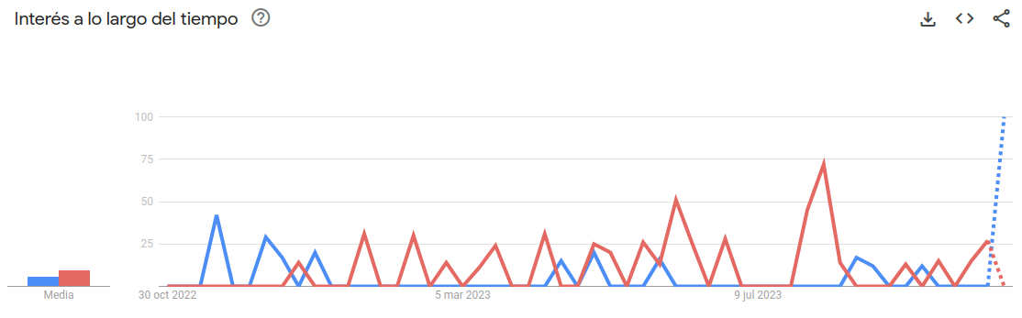

Promoción
¿Qué estrategias de publicidad y promoción utilizan?
Ninguna de las dos tiene un posicionamiento SEO a destacar y tampoco utilizan posicionamiento SEM, sin una estrategia de marketing definida, lo que se resume en poca visibilidad de la página en el motor de búsqueda. Además, exponen en primera página eventos con más relevancia, pero sin sentido para el usuario, ya que no tienen en cuanto la ubicación de los mismos a la hora de mostrarlos como destacados. Esto hace que los usuarios tengan que navegar mucho por la página web para encontrar eventos de interés. En nuestra página utilizaríamos cookies para motorizar la ubicación y gustos de los internautas, en función de lugares antes visitados, para proporcionarles información potencialmente interesante.

¿Cómo se dan a conocer al consumidor?
Ambas ofrecen sus servicios por internet, aunque “Turismo.gal” tiene oficinas de turismo distribuidas por todo el territorio gallego. Nosotros nos enfocaríamos tan solo en internet.

¿Es eficaz su promoción?
En el caso de Turismo.gal, sí, ya que el hecho de tener oficinas de turismo le da mucha más visibilidad.

Satisfacción y atención al cliente
¿Ofrecen algún servicio de atención al cliente?
“Turismo.gal” tiene una atención al cliente impecable, dándole al usuario tanto la ubicación de las oficinas de turismo, como los datos para poder contactar con ellos:
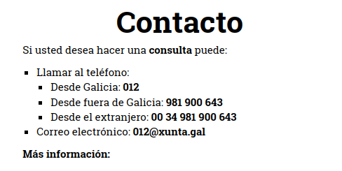

¿Deberían mejorar y no lo hacen?
Páxinas Galegas debería mejorar su página de contacto, ya que apenas da información sobre ellos:
En “Eventos pueblos de Galicia” ofrecemos una página de contacto clara, proporcionando teléfono de contacto, correo electrónico e información de interés para el usuario. Algo parecido a “Turismo.gal”.

Resumen
¿Qué hace la competencia mejor que yo?
La competencia tiene instalaciones físicas, mientras que nosotros nos enfocaríamos exclusivamente en internet.

¿Qué puedo hacer mejor que ellos?
Mejorar la navegabilidad y presentación de la información en nuestra página, además de la usabilidad para el usuario.
Utilizar cookies para personalizar la experiencia del usuario en función de lugares antes visitados y ofrecer información potencialmente interesante.

¿Cambiaría mi idea original sobre el negocio que quiero abrir?
No, la idea original se mantiene, pero se mejoraría la calidad de servicio.

¿Me dirigiría a otros tipos de clientes distintos a los que pensaba en un inicio?
No, sigue siendo dirigirse a clientes de todas las edades a partir de los 14-15 años.

Análisis DAFO de tu idea de negocio.
FORTALEZAS | DEBILIDADES
- Ofrece información clara y concisa sobre los eventos, dando un servicio de calidad.  - Navegabilidad sencilla y usabilidad acertada, dándole al usuario una buena experiencia en la página. | - Falta de experiencia en el sector.  - Falta de personal para contactar con todos los organizadores de eventos de Galicia.
OPORTUNIDADES | AMENAZAS
- Tras el COVID se acude con más frecuencia a este tipo de eventos, verbenas...  - Cada vez hay más eventos en Galicia. | - Los cambios tecnológicos cada vez son más rápidos, por lo que es muy fácil que plagien la idea e intenten explotarla.  - Mucha competencia.

Análisis CAME de tu idea de negocio.
MANTENER FORTALEZAS | CORREGIR DEBILIDADES
- Mantener servicio de calidad.  - Seguir mejorando día a día la página. | - Estudiar a la competencia y al sector para continuar creciendo.  - Contratar más personal cualificado para la empresa.
EXPLOTAR OPORTUNIDADES | AFRONTAR AMENAZAS
- Publicitar la página web para darle más visibilidad y que busquen estos eventos en ella.  - Darle la posibilidad a los ayuntamientos de crear sus propios eventos en la página. | - Estar atento a las innovaciones de la competencia y adaptarse a ellas.  - Estudiar y aprender de la competencia.
Misión, Visión y Valores
Misión
Pretendemos que Eventos pueblos de Galicia sea una empresa líder en el sector de la información, llevando a cabo para ello, una mejora de nuestros procedimientos y formas de trabajo, dándole al usuario una experiencia propicia para que vuelva a usarnos.

Visión
La estrategia de futuro de Eventos pueblos de Galicia pasa por la consolidación de su situación actual, convirtiendo al cliente en nuestra prioridad, dándole un servicio de calidad y profesionalidad, rápido y dinámico, garantizando así el mejor servicio en el futuro. Pondremos el empeño en tener en el mercado servicios que demanden nuestros clientes.
Valores
Valoramos de forma especial tanto la calidad de nuestra información y página web como la navegabilidad y usabilidad de esta.
Pensamiento a largo plazo, mejora continua y respeto al marco legal.
El objetivo final es dar al usuario la mejor experiencia posible mientras navega por nuestro sitio web, intentando que cumpla la finalidad con la que entró al mismo.

RSC
Derechos humanos:
Apoyamos y respetamos la protección de los derechos humanos fundamentales, reconocidos internacionalmente, nos aseguramos de que no somos cómplices en su vulneración.

Derechos laborales:
Apoyamos la libertad de asociación y el reconocimiento efectivo del derecho a la negociación colectiva y la eliminación de toda forma de trabajo forzoso u obligatorio, así como cualquier forma de trabajo infantil. También estamos de acuerdo con eliminar cualquier discriminación en materia de empleo y ocupación.

Sociedad:
Parte de los ingresos generados por la página web, en concreto un 5%, se destinarán a ayudar a los ayuntamientos y comisiones de fiestas de los pueblos gallegos para seguir haciendo este tipo de eventos.

Ubicación
Hemos elegido este local como sede de nuestra empresa:

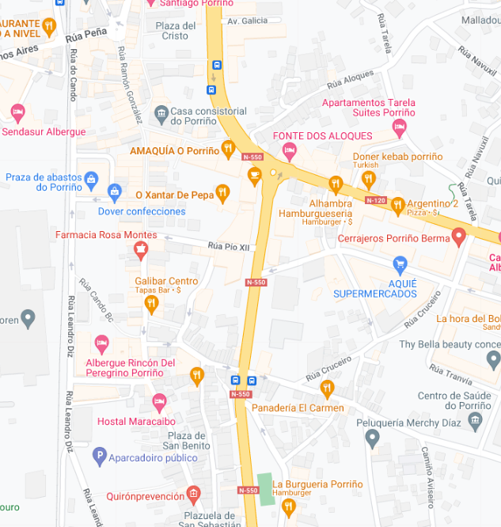
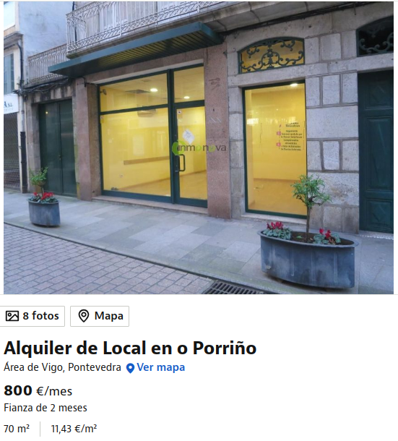

Es un establecimiento localizado en el centro de O Porriño, lugar de residencia del promotor, ubicación muy bien comunicada y con una infraestructura de internet (fibra óptica) adecuada. Su precio de alquiler es de 800€ al mes, precio razonable en el centro de este pueblo, y con sus 70m², pensamos que es un local ideal para llevar a cabo el oficio de la marca. Además, es un futuro, podríamos llegar a acondicionar el local para abrirlo de cara al público como una oficina turística a la vez que seguimos trabajando en nuestra web, lo que lo hace una opción aún más atractiva, ya que no hay una en este pueblo.

